Başlık, Times New Roman, 14 Punto, İlk Harfler Büyük, Diğer Harfleri Küçük, Ortalı

İsim Soyisim¹,İsim Soyisim²
¹Kurum Bilgileri, E-mail:
²Kurum Bilgileri, E-mail:

Özet: Özet, Times New Roman, 10 punto büyüklüğünde, iki yana yaslı, minimum özet kelime sayısı 100 sözcük, maksimum kelime sayısı 200 kelimeyi geçmeyecek şekilde yazılmalıdır. Özette araştırmanın konusu, temel amacı, yöntemi, bulgular ve sonuç yer almalı. Biçimlendirmeyi bozmadan bu kısmı silip yerine kendi özetinizi yazabilirsiniz.

Anahtar Kelimeler: anahtar sözcükler küçük harflerle yazılmalı ve 3–5 anahtar sözcük bulunmalıdır.

Giriş
Metin girinti siz, Times New Roman, 11 punto büyüklüğünde, iki yana yaslı, şekilde yazılmalıdır. Metin giriş, gelişme, sonuç, tartışmalar ve kaynak içermelidir. Biçimlendirmeyi bozmadan bu kısmı silip yerine kendi metninizi yazabilirsiniz.
Tam metin teslimleri, Microsoft Word (.doc veya .docx) formatında, insackongre@gmail.com adresine form gönderimi yoluyla yapılacaktır. Değerlendirme sürecinin aksamaması için belirtilen teslim tarihinin aşılmaması ve bildiri tam metinlerinin aşağıda detaylı olarak açıklanan yazım-format kurallarına ve tam metin şablonuna uygun olarak hazırlanması önem arz etmektedir.
– Bildiri tam metinlerinin yazım dili Türkçe veya İngilizcedir ve tüm görsel malzemelerin içerik/telif hakları yazarların sorumluluğundadır.
– Bildiri metni doc veya docx formatında, tek bir dosya şeklinde hazırlanmalıdır. Pdf veya başka formatlarda teslim yapılmamalıdır.
Yazılar A4 sayfa boyutunda ve ekteki şablona uygun gönderilmelidir.
– Görsel malzeme ve tablo başlıkları “Tablo 1., 2., 3.” şeklinde numaralandırılmalıdır. Metin içinde mutlaka tablo ve şekillere atıf yapılmalıdır (Şekil 1), (Tablo 2).
Metin girinti siz, Times New Roman, 11 punto büyüklüğünde, iki yana yaslı, şekilde yazılmalıdır. Metin giriş, gelişme, sonuç, tartışmalar ve kaynak içermelidir. Biçimlendirmeyi bozmadan bu kısmı silip yerine kendi metninizi yazabilirsiniz. Metin girinti siz, Times New Roman, 11 punto büyüklüğünde, iki yana yaslı, şekilde yazılmalıdır. Metin giriş, gelişme, sonuç, tartışmalar ve kaynak içermelidir. Biçimlendirmeyi bozmadan bu kısmı silip yerine kendi metninizi yazabilirsiniz. Metin girinti siz, Times New Roman, 11 punto büyüklüğünde, iki yana yaslı, şekilde yazılmalıdır.
Metin girinti siz, Times New Roman, 11 punto büyüklüğünde, iki yana yaslı, şekilde yazılmalıdır. Metin giriş, gelişme, sonuç, tartışmalar ve kaynak içermelidir. Biçimlendirmeyi bozmadan bu kısmı silip yerine kendi metninizi yazabilirsiniz. Metin girinti siz, Times New Roman, 11 punto büyüklüğünde, iki yana yaslı, şekilde yazılmalıdır. Metin giriş, gelişme, sonuç, tartışmalar ve kaynak içermelidir. Biçimlendirmeyi bozmadan bu kısmı silip yerine kendi metninizi yazabilirsiniz. Metin girinti siz, Times New Roman, 11 punto büyüklüğünde, iki yana yaslı, şekilde yazılmalıdır. Metin giriş, gelişme, sonuç, tartışmalar ve kaynak içermelidir. Biçimlendirmeyi bozmadan bu kısmı silip yerine kendi metninizi yazabilirsiniz. Metin girinti siz, Times New Roman, 11 punto büyüklüğünde, iki yana yaslı, şekilde yazılmalıdır. Metin giriş, gelişme, sonuç, tartışmalar ve kaynak içermelidir. Biçimlendirmeyi bozmadan bu kısmı silip yerine kendi metninizi yazabilirsiniz. Metin girinti siz, Times New Roman, 11 punto büyüklüğünde, iki yana yaslı, şekilde yazılmalıdır. Metin giriş, gelişme, sonuç, tartışmalar ve kaynak içermelidir. Biçimlendirmeyi bozmadan bu kısmı silip yerine kendi metninizi yazabilirsiniz. Metin girinti siz, Times New Roman, 11 punto büyüklüğünde, iki yana yaslı, şekilde yazılmalıdır. Metin giriş, gelişme, sonuç, tartışmalar ve kaynak içermelidir. Biçimlendirmeyi bozmadan bu kısmı silip yerine kendi metninizi yazabilirsiniz.

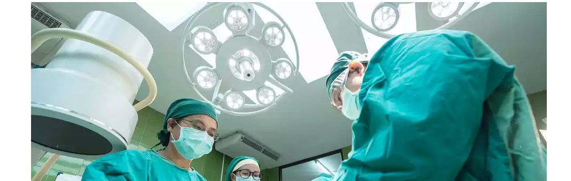
Şekil 1. Uluslararası Kongre

Tablo 1. Uluslararası Kongre

Kaynaklar
Hillier, B. (1996). Space is the Machine. Cambridge: Cambridge University Press.
Kropf, K. S. (1996). An alternative approach to zoning in France: typology, historical character and development control. European Planning Studies 4 (2), 717-37.

………………………………………………

